Приложение 1

к решению городской Думы

от 05.10.2018 № 183

Приложение 1  
к Правилам землепользования и застройки

городского округа - города Барнаула Алтайского края

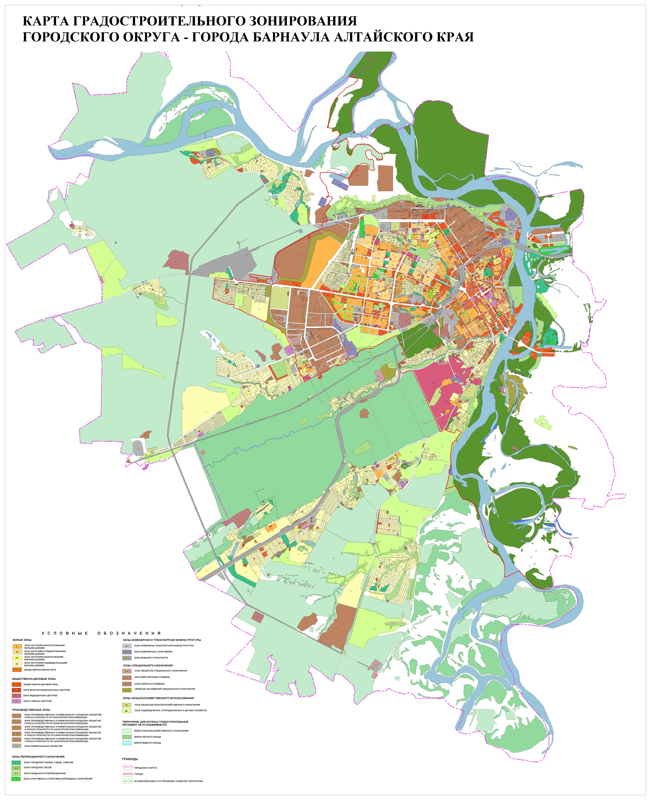

Приложение 2

к решению городской Думы

от 05.10.2018 № 183

Приложение 2  
к Правилам землепользования и застройки

городского округа - города Барнаула Алтайского края

